《“朴真”文化视域下课堂教学新样态的构建研究》课题研究课教学设计表
课题（课时） | Protect the Earth（第一课时） | 执教者 | 刘畅 | 课型 | Story time
年级学科 | 译林版六上 英语 | 执教班级 | 六3 | 日期 | 2021.11.14
研究主题 | 基于“三单”的“朴真”课堂教学模式在精读课文教学中的实践
教学目标 | At the end of the class, students will be able to:  - understand and use the new words ,such as protect, Earth, save, useful, use, waste, much, drive, save water，trees, too much/many, use/waste water, protect the Earth, make tables.  - understand and use the new sentences, such as We drink water and use water to clean things every day. Most of our energy comes from coal and oil. Water is useful. We should use...We should not use...  3 3、retell the story fluently and correctly.  4、express how to protect the Earth briefly.
教学重（难）点 | At the end of the class, the students will be able to:  1、 express how to protect the Earth briefly.  2、 understand and use the new sentences ,such as We drink water and use water to clean things every day. Most of our energy comes from coal and oil. Water is useful. We should use...We should not use…
教学内容分析 | 本课是《译林版小学英语》（六上）Unit7 Protect the Earth的第一课时内容， 是一个输入板块。本单元话题为保护地球，话题贴近学生生活，且学生很感兴趣。创设情境，让学生在真实的情境中理解、掌握并运用所学语言探讨地球面临哪些问题和保护地球的方法，达到学以致用的效果。
学情分析 | 本节课的教学对象是六年级学生。学习本课时之前，学生已经掌握了有关保护地球的英文表达，并能运用这些词汇进行日常交际对话。本课是一个输入板块，通过设置一系列任务，让学生在情境中综合运用和自主探究语言。本单元所谈论的话题“Protect the Earth”与学生生活息息相关，也是学生们感兴趣的，为学生学习本单元提供了宝贵的情感基础。地球就像家一样，如果地球出现了什么问题，我们一定要采取一些措施来保护她，进而学生能够积极地参与课堂，参与学习，有助于学生学习效率的提高。本节课也通过视频发现“地球母亲出现了很多问题”这样一个大情景，引导学生带着问题出发，一步步探究并解决和处理问题。
活动板块（用时） | 教师  活动 | 学生  活动 |  | “三单”运用 |  | “五真”  体现
Step 1  Share a video(  2min) | T:What can you see from the video? | S1:I can see some dead fish in the river.  S2:I can see some rubbish in the streets. |  |  |  | 通过视频，引出主题  Earth，引起共鸣,，体现真生成
Step2  Let’s talk  （2min） | T:What’s the story about?  T:What do you know about the Earth? | S3:The Earth.  S4:The Earth is big.  S5:There is a lot of water on the Earth. |  |  |  | 自由谈论唤醒旧知，联系新知，体现真生成
Step3  Let’s judge  (2min) | T:Let’s check how much you know about it.Try to judge：True or false. | Ss:Judge the problems. |  |  |  | 通过判断，帮助复现旧知，同时引出题目：Protect the Earth，体现真生成
Step4  Watch and find  (4min) | T：There is some pollution on the Earth. We should protect the Earth.How to protect it?These are 7 options.Let’s read!Watch and find. | Ss:Read the options.  Ss:Watch the video and find the answers.  Ss:Read quickly and match.  Ss:Read and underline. |  |  |  | 看卡通，选出文章谈论了哪些话题。快速读，找出每  段大概讲什么，引导学生提升快速查找信息的能力，体现真思考
Step5  Read and match  (3min) | T:There are four topics.What does each paragraph say? Please read the text quickly and stick the notes on the right places. |  |  | 课堂探究单中设置了Let's read and match环节，帮助学生进行趣味自主探究。 |  | 通过趣味性的粘贴活动引导学生真生成
Step6  Listen and answer  (4min) | T:Look at Save water.Why should we save water?How can we save water?(师在板书中呈现topic和questions)  Read the text,please. And underline the answers.  T:Who tries?(师指原因)  T：(师在板书中呈现useful)We use water to...  T:And we drink water.  T:Other reasons?  T:(师在板书中呈现not much water)  T:What should we do?  T:(师在板书中呈现answer: not waste和reuse and save)  Yes.Waste means Every drop of the water is precious,so we shouldn’t waste it. Save and waste are opposite words.We can reuse the rice-washing water to flush the toilets or water flowers.Let's read! | S6:Water is useful.  S7:We use water to wash clothes.  S8:We use water to take a bath.  S9:We use water to water vegetables.  S10:In many places,there is not much water.  S11:We should not waste water.We should reuse and save it.  Ss:Read and learn: waste,reuse and save. |  |  |  | 通过听录音、追  问和猜测词义等一系列活动引导学生真生成和真思考
Step7  Let’s retell  (2min) | T:Retell Paragraph1.(指思维导图) | Ss:Retell Paragraph1.  Ss:Topic,questions,answers. |  |  |  | 通过复述巩固并理清思路，体现真小结
Step8  Draw a mind map  (4min) | T:When we draw the mind map.First we make sure the...Then we find the...Finally, we find the... | S12:Work in four.Each student chooses a topic to draw a mind map. |  | 课堂探究单中设置了Draw a mind map.这一环节，帮助学生提升小组合作能力，实现真思考和真合作 |  | 通过带领学生绘制Save water  的思维导图，和学生共同总结  归纳本文画思维导图的方法，  由扶到放，让学生通过小组活动、互帮互助、自主探究学习其他三个主题，体现真思考和真合作
Step9  Let’s talk  (4min) | T:Please work in four and each student chooses a topic to draw a mind map.For example.You are a group.You：Save water...  T:Please share your topics in your group. We ‘ll ask one group to the front. | Ss:Share their topics in their groups. |  |  |  | 学生掌握了绘制方法后自主绘制，并且每个小组内各成员分享交流四个话题从而提升课堂自主探究效率，体现真思考和真合作；通过小组合作提升合作能力和通过朗读查漏补缺纠错体现真合作
Step10  Let’s read  (3min) | T:Work in four. Please choose the way you like to read. These are the requirements and tips. | Ss:Work in four. Read the text. |  |  |  | 通过拓展阅读找到更多的保护地球的方法，体现真思考和真小结
Step11  Read and enrich  (5min) | T:Let’s read and find True or false.  T:Work in two. Let’s discuss more ways. | Ss:Read and find True or false.  Ss:Work in two. Let’s discuss more ways.  Ss:Talk about the proposal orally. |  |  |  | 通过这一环节帮助学生厘清课堂思路，将这节课所学进行输出展示体现真生成
Step12  Write a proposal  (5min) | T: Protecting the Earth is not only about you and me. We can call on(号召) others to do that too. Please make a proposal. Let’s practice talking about it in groups. Look at the tips. | Ss:Write the proposal |  | 课堂探究单中设置了Write a proposal.环节实现真生成 |  | 通过写作将学生课堂所学结合生活生成号召他人的倡议书，体现了真生成
Step13  Homework | T:Show the homework  （Work in groups）  1 Find more facts about the Earth.  2 Write a proposal about ‘Protect the Earth’.  3 Give a speech in public places. | Ss:Do the homework |  | 最后的家作分三个步骤;查找更多的地球现状、写保护地球的倡议书并发表演讲，是以小组的形式完成，重在发展各小学组成员的优势和潜力，增强实践能力 |  | 通过家作将Write a proposal落实到写,并且与课文开头呼应，除了用自己的行动来保护地球，我们来可以呼吁他人来保护地球，体现真生成。分层作业让不同程度的学生都能参与其中，找到自己的英语生长
板书设计 | 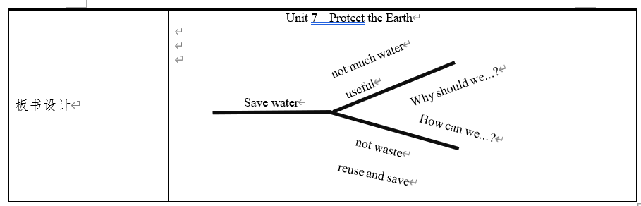
“朴真”课堂的思考 | 本堂课是一篇精读课文，作为第一课时，我设计“三单”时，按照课前自主探究、课中精读Save water，小组合作自主探究其他三个主题、课后拓展提升，持续探究的方法设计了课前导学题、课堂探究题和分层作业题。以“三单”为支架，引导学生课前独立自学，课堂探究，课后分层拓展练习。  在课堂探究环节，我通过环节检查处理学生的课前自学情况：通过视频，引出主题Earth，引起共鸣,，体现真生成。自由谈论唤醒旧知，联系新知，体现真生成。通过判断，帮助复现旧知，同时引出题目：Protect the Earth，体现真生成。看卡通，选出文章谈论了哪些话题。快速读，找出每段大概讲什么，引导学生提升快速查找信息的能力，体现真思考。通过趣味性的粘贴活动引导学生真生成。通过听录音、追问和猜测词义等一系列活动引导学生真生成和真思考。通过复述巩固并理清思路，体现真小结。通过带领学生绘制Save water 的思维导图，和学生共同总结归纳本文画思维导图的方法，由扶到放，让学生通过小组活动、互帮互助、自主探究学习其他三个主题，体现真思考和真合作。学生掌握了绘制方法后自主绘制，并且每个小组内各成员分享交流四个话题从而提升课堂自主探究效率，体现真思考和真合作；通过小组合作提升合作能力和通过朗读查漏补缺纠错体现真合作。通过拓展阅读找到更多的保护地球的方法，体现真思考和真小结。通过这一环节帮助学生厘清课堂思路，将这节课所学进行输出展示体现真生成。通过写作将学生课堂所学结合生活生成号召他人的倡议书，体现了真生成。通过家作将Write a proposal落实到写,并且与课文开头呼应，除了用自己的行动来保护地球，我们来可以呼吁他人来保护地球，体现真生成。分层作业让不同程度的学生都能参与其中，找到自己的英语生长。  但是反思本次教学，最大的问题是，学生在预习方面做的不是很到位，导致课上小组合作时浪费了不少时间。因此，三单中还应该包括单词和词组的预习。
附：本课“三单” | Protect the Earth 第一课时  课前导学单  - What do you know about the Earth?  - What is the text mainly about? Please read the text and circle them.  - How do you protect the Earth? Please read the text and underline the ways to protect the Earth.  课堂探究单  1.Let's read and match  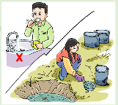  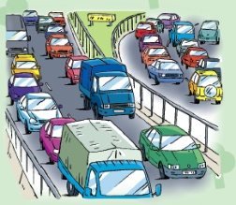  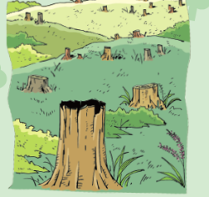  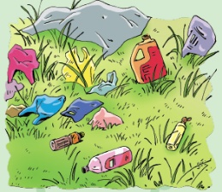  Don’t use too much plastic. We use plastic to make bags and bottles, but too much plastic is bad for the Earth. We should not use too many plastic bags or bottles. We should use paper bags and glass bottles.  Save water .Water is useful .We drink water and use waterto clean things every day. In many places,there is not  much water.We should not waste water.We should reuse and save it.  Save trees. Wood comes from trees. We use wood to make tables, chairs and many other things. We should not cut  down too many trees because trees help keep the air clean  Save energy. Most of our energy comes from coal and oil.  There is not much coal and oil on Earth. We should save  energy. We should not drive so much because cars use a lot of  energy.  2.Draw a mind map.  画一个思维导图。  Tips:  1.小组内分工: S1:Save water S2：Save energy S3:Save trees S4:Don’t use...  2. 可简单画出相关的图片，不要浪费太多时间哦3.难的词汇可以互相教一下  3.Write a proposal.  现在你将倡议学校的同学们爱护我们的地球，你想对他们说什么呢？选择一个话题，先组内交流，再独立完成倡议书。  Our Earth is _________________________________________.  But________________________________________________.  __________________________________________________.  We should__________________________________________.  We shouldn’t________________________________________.  The Earth is our home.  Let’s______________________________________________.  课后分层作业单  1.Find more facts about the Earth.  2 Write a proposal about ‘Protect the Earth’.  3 Give a speech in public places.

